华东理工大学 2022 至 2023 学年（第 1 学期）
《软件项目管理实践》课程论文 2022 年 12 月
开课学院： 信息学院 任课教师： 刘井平
学生姓名： XXX 学号： XXXX 成绩：

论文题目：高校图书管理系统

课程设计报告要求
根据给出的相关要求，在指定的时间内完成所选项目的需求分析、任务分解、进度管理、成本管理、团队管理，沟通管理，风险管理和软件配置管理。最后完成课程报告。详见相关文档。
教师评语：
该同学能够对所选项目进行项目的需求分析，并据此给出任务分解、进度管理、成本管理、团队管理，沟通管理，风险管理和软件配置管理的方案，并形成文档。内容（完备，较完备，基本完备），方案（合理，较合理，基本合理）。



《软件项目管理实践》
课程报告

班级： | XXX
学号： | XXX
姓名： | XXX

信息科学与工程学院
2022年11月

目录
1选题背景 3
1.1课题概述 3
1.2项目需求简述 3
1.3系统框架结构图 6
2项目管理任务分解 6
2.1子项目任务的分解 6
2.2项目的工作分解结构表 8
2.3项目的里程碑任务 13
3项目进度设置管理 13
3.1项目任务排序、任务间关系及时间间隔的设置 14
3.2任务时间的估算（PRET） 14
3.3 PDM网络图 15
3.4关键路径 16
3.5里程碑图 16
4项目资源管理 16
4.1软件项目资源库的建立及说明 16
4.2项目任务责任矩阵 17
4.3项目资源的分配 19
4.4项目资源冲突的解决方法 19
5项目成本管理 20
5.1项目成本的构成分析 20
5.2项目总成本的预算 20
5.3项目成本超预算的解决方法 20
6项目团队组建 20
6.1项目团队的组建形式 20
6.2项目团队的建设过程 21
6.3项目团队的沟通计划 21
7软件配置管理计划 22
7.1配置库的建立及维护方法 22
7.2配置项目录结构 23
7.3变更管理流程 24
8感受与收获 24

- 选题背景
  - 课题概述

调查发现，当前部分高校图书馆的管理系统仍存在响应速度慢、功能不够完善的问题，有的图书馆甚至还使用传统的手工管理模式，该管理模式存在许多的不足：第一，工作效率低，当图书馆运行一段时间之后，会产生一系列垃圾数据，垃圾数据堆积之后，读者在查询过程中难以找到实用信息，查询难度增大，并且极易发生数据丢失，一旦出现数据丢失，想要恢复，工作量及其巨大，需耗费大量人力物力，且难以保证数据准确性；第二，安全性不高，传统手工管理的数据都是保存在纸上，难以加密处理，很容易出现数据泄露。

图书馆管理是校园管理中的一项重要业务，图书的阅读和学习是高校广大师生获取知识和信息的重要源泉。随着广大师生阅读需求的不断扩大，各类图书的更新迭代不断加快，传统的图书馆和图书管理模式已经不能满足人民日益增长的借阅需求。近年来，随着高校基础设施的更新换代，现代化的图书管理模式进入高校，因此，建立信息化的图书管理系统对于借阅者和管理者，都极为重要。

因此，依据当前成熟的计算机技术开发了图书管理系统，目的在于完善当前系统不足，提高图书馆工作人员的管理效率，满足读者的借阅需求。
  - 项目需求简述
    - 目的性需求分析

图书馆的核心业务主要包括图书信息管理、图书流通管理、期刊管理以及读者个人信息的管理等。经过实地考察，并向有关工作人员了解其馆内图书管理的模式，本文总结出馆员、系统管理员和读者是高校图书管理系统的重要使用者。
    - 用户应用性需求分析

以下从系统管理员、图书管理员、读者方面对各类用户群体的需求展开分析。
      - 系统管理员需求性分析

系统管理员的主要任务是设置用户权限、维护用户个人信息。在这两方面，管理员的重要性不言而喻，只有当管理员在系统中添加了馆员的个人信息，并设置了相关权限后，对应的馆员才可以对系统进行登录并执行自己权限之内的工作。

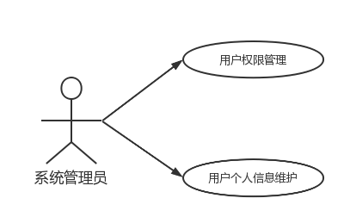

图 1 系统管理员用例图
      - 馆员需求性分析

因所处岗位不同，每个馆员的的具体工作职责也就各不相同，如期刊管理、图书流通、图书采编等。
- 负责图书流通的馆员：借阅管理、流通数据查询、借阅统计、统计分析和超期催还等；
- 负责图书采编的馆员：图书的选书、预定、采购、验收和编目等工作；
- 负责期刊管理的馆员：期刊订购、签到、装订、验收、维护和统计等。

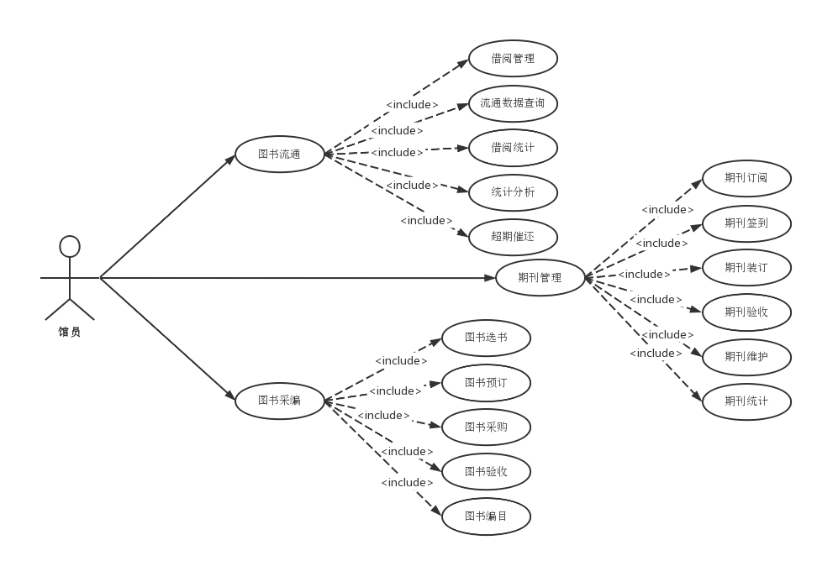

图 2 馆员用例图
      - 读者需求性分析

读者的需求主要有三点。
- 查询个人信息和借阅情况；
- 快速检索书籍信息，按书名、作者、索书号等信息进行精确或模糊查找某一本书的位置和借阅情况；
- 读者之间对书籍的交流，读者可以通过软件方便地留下自己的见解，然后将读者对图书的评论与图书信息关联，以供其他读者借阅时参考借鉴。

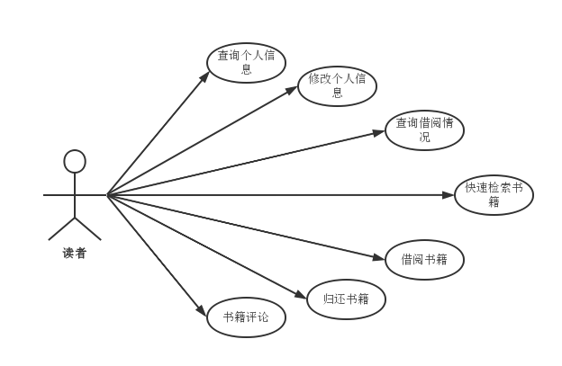

图 3 读者用例图
    - 功能性需求分析

图书管理系统的基本功能如下：
      - 管理平台
- 实现用户登录：包含图书馆馆员、系统管理员和读者的身份登录；
- 用户数据维护：系统用户数据进行增删改查；
- 设置用户权限：更改相应的系统用户权限；
- 用户密码更新：系统用户自行更新个人登录密码：
- 图书信息维护：对图书的采编以及数据进行维护；
- 系统参数设置：配置系统邮箱地址以及库室。
      - 图书流通管理平台
- 图书借还：读者可以借阅或者归还图书；
- 图书续借：读者对借出的图书进行再借操作；
- 图书丢失：借出的图书丢失，要进行相应赔偿处理；
- 图书赔罚：图书超期未还或者图书丢失所对应处罚操作；
- 图书退赔：对违规的赔罚，对已找回所赔罚图书的读者进行相应退赔。
      - 图书采编
- 选择图书：对所购图书筛选检索入库；
- 图书预订：编制入库图书的预订数据；
- 图书采购：编制入库图书的采购数据；
- 图书验收：编制采购图书的验收数据；
- 图书编目：编制验收图书的MARC数据。
      - 期刊管理
- 期刊订购：对所购期刊筛选检索入库；
- 期刊签到：对到馆期刊签到标明状态；
- 期刊装订：对已签到期刊封装；
- 期刊验收：对已装订期刊入藏；
- 期刊维护：对入藏期刊进行馆藏数据的维护；
- 期刊统计：对入藏期刊数目进行统计。
      - 读者管理
- 校区数据维护：添加/修改/删除校区；
- 院系数据维护：添加/修改/删除院系；
- 专业数据维护：添加/修改/删除专业；
- 班级数据维护：添加/修改/删除班级；
- 读者数据维护：添加/修改/删除读者；
- 借阅分类维护：添加/修改/删除借阅分类；
- 采集读者头像：调动摄像头为读者添加头像。
      - 系统管理
- 工作人员管理：对图书馆职员信息进行管理；
- 用户管理：对系统用户数据进行管理；
- 角色管理：对系统角色进行分配，决定系统用户权限；
- 日志管理：对系统操作进行日志查阅。
  - 系统框架结构图

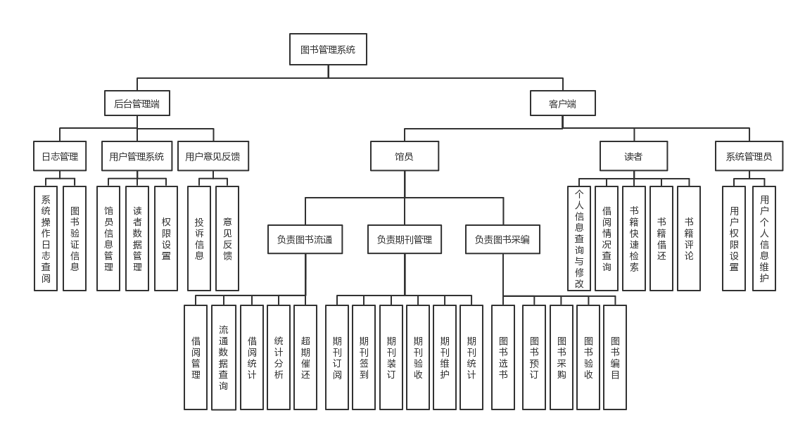

图 4 系统框架结构图
- 项目管理任务分解
  - 子项目任务的分解

总体任务是开发一个管理平台，其中共有3个终端用户：系统管理员端、图书管理员端、读者端。整体开发采用瀑布模型，按生命周期分解，即流程分为需求分析、软件设计、程序编写、软件测试和运行维护。每一部分作为一个子项目。
    - 需求分析

项目启动初期，召集使用者代表、项目经理、系统架构师、系统分析师、程序员，就对软件的需求进行讨论，针对待开发软件提供完整、清晰、具体的要求，确定软件必须实现哪些任务，由文员记录所有需求。包括：目的需求、用户应用需求、功能性需求、非功能性需求、设计约束等。

①目的需求：通过分析核心业务，总结出用户群体类别。

②用户应用需求：从用户群体类别分别对各类用户群体的使用需求展开分析。

③功能性需求：功能性需求即软件必须完成哪些事，必须实现哪些功能，以及为了向其用户提供有用的功能所需执行的动作。

④非功能性需求：对功能性需求的补充，包括运行需求分析、性能需求分析、界面需求分析、其他需求分析。

⑤设计约束：对一些设计或实现方案的约束说明，明确所需数据库、通讯方式、操作系统等。
    - 软件设计

需求分析之后，将进行软件设计。软件设计是从软件需求规格说明书出发，根据需求分析阶段确定的功能设计软件系统的整体结构、划分功能模块、确定每个模块的实现算法以及编写具体的代码，形成软件的具体设计方案。

结构化设计方法将把软件设计分为概要设计和详细设计两个阶段。概要设计对软件进行功能分解，确定软件的总体结构；详细设计阶段确定每个模块功能所需要的算法和数据结构，设计出每个模块的逻辑结构。
    - 程序编写

开发人员根据先前所设定的具体设计方案进行开发，需要根据每部分的时间来安排自己的工作。

技术人员通过合理分配，开发6个模块：

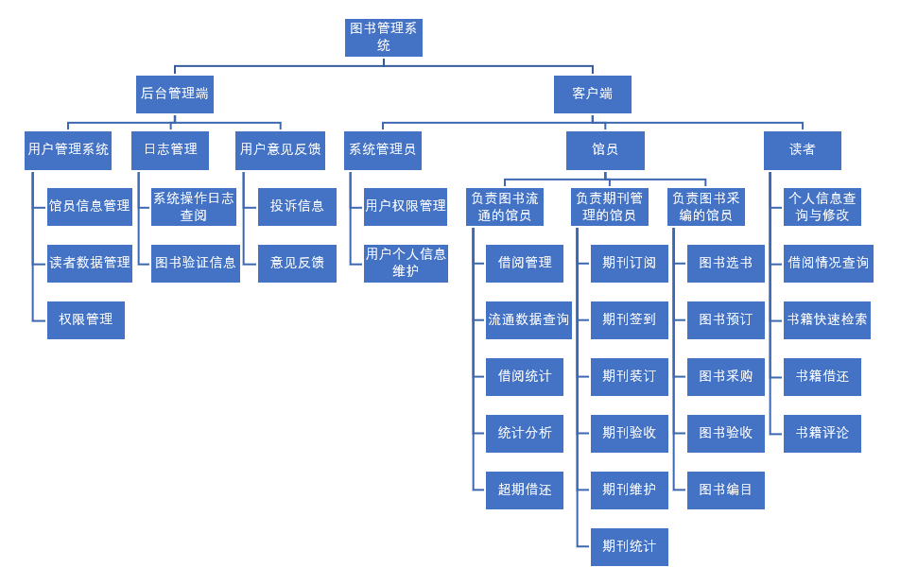

图 5 功能设计图
    - 软件测试

软件测试是描述一种用来促进鉴定软件的正确性、完整性、安全性和质量的过程。需要制定好测试计划，如白盒、黑盒测试等，通过自动化测试发现问题，并反馈给程序员进行修复。
    - 运行维护

运行维护是为了保障系统正常运行。对于一个系统，有时出错我们无法预知，系统越复杂，其维护难度越大，为了减少损失，我们尽可能地去预防各种错误，对于突发情况，尽可能地去修复。运行维护包括：系统应用程序维护、数据维护、代码维护、硬件设备维护。
  - 项目的工作分解结构表

表 1 工作分解结构表
一、项目基本情况
项目名称 |  | 高校图书管理系统 |  |  |  | 项目编号 |  | 0071
制表人 |  |  |  |  |  | 审核人
项目经理 |  |  |  |  |  | 制作日期 |  | 2018/6/1
二、工作分解结构（R-负责responsible，A-审批approve，P-参加participate)
分解代码 | 任务名称 | 包含内容 | 设备  资源 | 其他  资源 | 费用  估算 | 工期  /天 | 项目  经理 | 测试  经理 | 系统  架构师 | 系统  分析师 | 程序员 | 测试员 | 文员
A需求分析
A.1 | 需求确定
A.1.1 | 目的性需求分析 |  | 电脑 |  | 7760 | 1 | RA |  | P | P | P |  | P
A.1.2 | 用户应用性需求分析 |  | 电脑 |  |  |  | RA |  | P | P | P |  | P
A.1.3 | 功能性需求 |  | 电脑 |  |  | 2 | RA |  | P | P | P |  | P
A.1.4 | 非功能性需求 |  | 电脑 |  |  | 1 | RA |  | P | P | P |  | P
A.1.5 | 设计约束 |  | 电脑 |  |  | 1 | RA |  | P | P | P |  | P
A.1.6 | 需求文档撰写 |  | 电脑 |  |  | 2 | RA |  |  |  |  |  | P
B软件设计
B.1 | 具体实施方案确定
B.1.1 | 系统架构 |  | 电脑 |  | 3360 | 1 | A |  | R | R
B.1.2 | 功能模块划分 |  | 电脑 |  |  | 2 | RA |  | P | P | P
B.1.3 | 算法确定 |  | 电脑 |  |  |  | R |  |  |  | P
B.1.4 | 程序语言确定 |  | 电脑 |  |  |  | R |  |  |  | P
B.2 | 任务分配
B.2.1 | 分析团队情况 |  | 电脑 |  | 1760 | 2 | R
B.2.2 | 具体任务分配 |  | 电脑 |  |  |  | R
B.2.3 | 里程碑设置 |  | 电脑 |  |  |  | R
B.2.4 | 应急预案确定 |  | 电脑 |  |  |  |  |  | R
B.2.5 | 设计文档撰写 |  | 电脑 |  |  | 1 |  |  | R |  |  |  | P
C程序编写
C.1 | 后台管理系统
C.1.1 | 用户管理系统
C.1.1.1 | 登录注册 |  | 电脑  服务器 |  | 8400 | 4 |  |  | R |  | P
C.1.1.2 | 馆员信息管理 |  | 电脑  服务器 |  |  | 4 |  |  | R |  | P
C.1.1.3 | 读者数据管理 |  | 电脑  服务器 |  |  | 4 |  |  | R |  | P
C.1.1.4 | 权限设置 |  | 电脑  服务器 |  |  | 3 |  |  | R |  | P
C.1.2 | 日志管理
C.1.2.1 | 系统操作日志查阅 |  | 电脑  服务器 |  | 5040 | 5 |  |  | R |  | P
C.1.2.2 | 图书验证信息 |  | 电脑  服务器 |  |  | 4 |  |  | R |  | P
C.1.3 | 用户意见反馈
C.1.3.1 | 投诉信息 |  | 电脑 |  | 3360 | 3 |  |  | R |  | P
C.1.3.2 | 意见反馈 |  | 电脑 |  |  | 3 |  |  | R |  | P
C.2 | 客户端
C.2.1 | 系统管理员
C.2.1.1 | 用户权限管理 |  | 电脑  服务器 |  | 3360 | 3 |  |  | R |  | P
C.2.1.2 | 用户个人信息维护 |  | 电脑  服务器 |  |  | 3 |  |  | R |  | P
C.2.2 | 馆员
C.2.2.1 | 图书流通管理模块 | 借阅管理 | 电脑  服务器 |  | 8960 | 5 |  |  | R |  | P
 |  | 流通数据查询
 |  | 借阅统计
 |  | 统计分析
 |  | 超期借还
C.2.2.2 | 期刊管理模块 | 期刊订阅 | 电脑  服务器 |  |  | 6 |  |  | R |  | P
 |  | 期刊签到
 |  | 期刊装订
 |  | 期刊验收
 |  | 期刊维护
 |  | 期刊统计
C.2.2.3 | 图书采编模块 | 图书选书 | 电脑  服务器 |  |  | 5 |  |  | R |  | P
 |  | 图书预订
 |  | 图书采购
 |  | 图书验收
 |  | 图书编目
C.2.3 | 读者
C.2.3.1 | 个人信息管理 | 个人信息查询 | 电脑  服务器 |  | 10640 | 7 |  |  | R |  | P
 |  | 个人信息修改
C.2.3.2 | 借阅情况查询 |  | 电脑 |  |  | 3 |  |  | R |  | P
C.2.3.3 | 书籍快速检索 |  | 电脑 |  |  | 3 |  |  | R |  | P
C.2.3.4 | 书籍借还 | 借书 | 电脑  服务器 |  |  | 3 |  |  | R |  | P
 |  | 还书
C.2.3.5 | 书籍评论 |  | 电脑  服务器 |  |  | 3 |  |  | R |  | P
D软件测试
D.1 | 测试软件
D.1.1 | 测试项目确定 |  | 电脑  服务器 |  | 14800 | 2 |  | RA | R |  | P | P
D.1.2 | 黑盒测试 |  | 电脑  服务器 |  |  | 5 |  | RA | R |  | P | P
D.1.3 | 白盒测试 |  | 电脑  服务器 |  |  | 5 |  | RA | R |  | P | P
D.1.4 | 测试文档撰写 |  | 电脑 |  |  | 1 | A | R | R |  |  | P | P
E系统发布与维护
E.1 | 系统发布
E.1.1 | 项目部署 |  | 电脑  服务器 |  | 6000 | 3 |  |  | R | P |  | P
E.1.2 | 发布项目 |  | 电脑  服务器 |  |  | 2 |  |  | R | P |  | P
E.1.3 | 运行维护 |  | 电脑  服务器 |  |  | 1 |  |  | R |  | P | P
E.1.4 | 维护文档撰写 |  | 电脑 |  |  | 1 | A |  | R |  |  |  | P

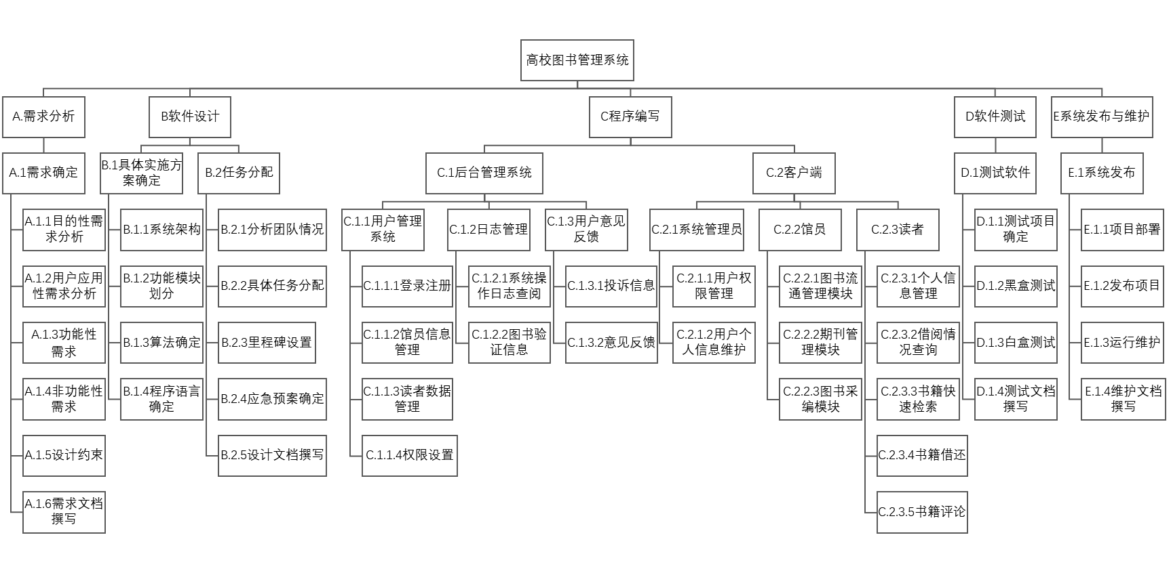

图 6 WBS图

  - 项目的里程碑任务

项目开发是从昏暗走向光明的过程。里程碑一般在重要工作阶段的开始、重要工作阶段的结束、截止期限、做出重要决定时出现，它是项目监控的有效措施之一。通过设置里程碑，将项目的目标拆分为更小的、可达的小任务，从而能够更准确地预知项目的目标是否能够完成。合理设置里程碑将鼓舞项目成员，也是保证项目进度的一个有效方式。

本项目将设置9个里程碑：
- 确定需求分析

相关人员（项目经理、测试经理、系统架构师、系统分析师、程序员、测试员、文员等）进行7天左右的会议，确定具体的需求以及目标，需要在所有的任务上达成一致。同时，撰写需求文档，供甲方二次确认。
- 软件设计

确定所有需求后，开会进行软件设计，包括前端页面、系统架构、逻辑结构、算法、编程语言等细节，完成一个可实施的具体方案，生成文档供后期使用。
- 完成后台管理系统开发

完成软件设计后，进入程序编写，后台管理系统是非常重要的开发步骤之一。
- 图书采编模块开发完成

实现好图书的采集收编是极为关键的。
- 图书流通管理模块开发完成

图书流通管理模块是较为重要的功能模块之一。
- 书籍借还模块开发完成

书籍借还功能是高校图书管理系统的关键功能。
- 客户端开发完成

客户端开发完成，标志着所有开发任务结束，编码活动停止，功能全部实现。
- 软件测试

测试经理及测试员完成所有的测试工作，程序员配合解决所有bug，标志着系统仅存在着极少的、不易被发现的漏洞，期待着未来被发现。
- 系统发布与维护

系统稳定后，正式发布，用户正式验收，平台开始在市场上被使用，表明项目正式告一段落，但仍需完成后期的系统维护，不断扩展系统，使平台更加强壮。

这些里程碑间隔时间或任务分割合理，因为是小型团队，开销较低，也可以通过里程碑快速成长。一般来说，里程碑数目不宜过多，本项目设置的里程碑为9个，属于合理范围内。
- 项目进度设置管理
  - 项目任务排序、任务间关系及时间间隔的设置。

根据先前定下的软件工程开发模型——瀑布模型，根据每一个环节所需要的工作安排任务，任务相对线性。由于各任务之间存在着一定的依赖关系，在对任务进行排序时需要考虑到该因素。

通过甘特图、PDM网络图来描述任务的排序，两种方法有不同的优缺点：
- 甘特图：可以很容易看出一个任务的开始与结束时间，但不能反映某一任务的进度变化对整个项目的影响，不能明显地表示各项任务彼此间的依赖关系，也不能明显地表示关键路径和关键任务。
- PDM网络图：进行历时估计时，网络图可以表明项目将需要多长时间完成，当改变某项活动历时时，网络图表明项目历时将如何变化，且容易识别出关键路径和关键任务。

通常联合使用甘特图和网络图这两种工具来制定和管理进度计划，使它们互相补充，取长补短。

根据逻辑关系将任务进行排序，同时需要通过连线来表示各任务之间的依赖关系，从而更便于开发过程中顺利的进行。由于工作中必须遵守国家有关法律，双休日、节假日等需要考虑在工程内，所以时间间隔一般为双休日或节假日（如端午节、国庆节)。根据以上规则，作出本项目甘特图如下：

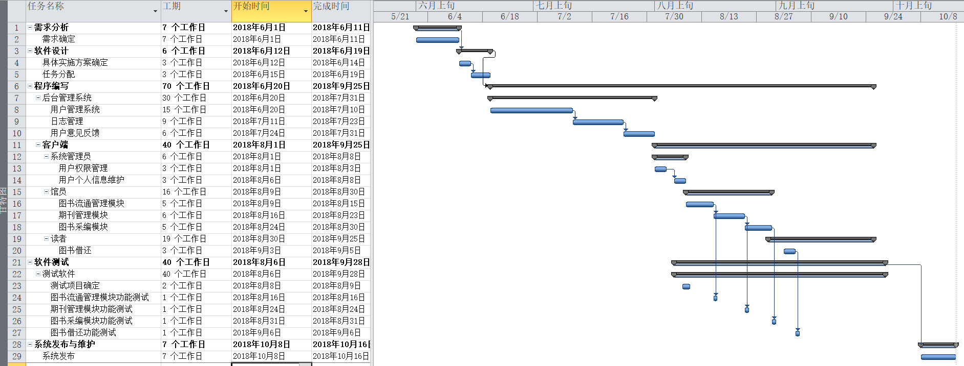

图 7 甘特图
  - 任务时间的估算（PRET）

PERT采用加权算法，基于对某项任务的乐观、悲观、最有可能的概率时间进行估计。采用加权平均得到的期望值：
$$E=\frac{O+4M+P}{6}$$

其中：O为最小估算值，P为最大估算值，M为最大可能估算值。

单个任务的历时估算也存在一定的风险，因此需进一步给出风险分析结果：

1）项目的总完成事件服从正态分布；

2）项目的总完成时间的期望值为单个任务完成时间之和；

3）标准差δ：

δ= $\frac{P-O}{6}$

4）方差δ²：

δ² = [$\frac{P-O}{6}$]²

根据以上公式，以本项目关键路径为例，完成PERT任务时间的估算：

表 2 PERT时间估算演算
 | O（天） | M（天） | P（天） | E（天） | δ（天） | δ²（天²）
需求确定 | 3 | 5 | 7 | 5 | 0.667 | 0.445
具体实施方案确定 | 1 | 2 | 3 | 2 | 0.333 | 0.111
任务分配 | 1 | 2 | 3 | 2 | 0.333 | 0.111
后台管理系统 | 24 | 28 | 30 | 27.667 | 1 | 1
测试软件 | 7 | 9 | 13 | 9.333 | 1 | 1
系统发布 | 3 | 5 | 7 | 5 | 0.667 | 0.445
项目总历时 |  |  |  | 51 | 1.76 | 3.11

表 3 基于正态分布的任务估算表
平均历时E=51天，δ=1.76天
范围 |  | 概率 | 从（天） | 到（天）
T₁ |  | 68.3% | 49.24 | 52.76
T₂ |  | 95.5% | 47.48 | 54.52
T₃ |  | 99.7% | 45.72 | 56.28

在49-53天内完成的概率为68.3%，在47-55天内完成的概率是95.5%，在45-57天内完成的概率是99.7%.
  - PDM网络图

网络图是活动排序的一个输出，它能描绘人物分解情况及每项作业的开始时间和结束时间，而且能清楚地表示各个作业彼此间的逻辑关系，表明项目任务将如何和以什么顺序进行。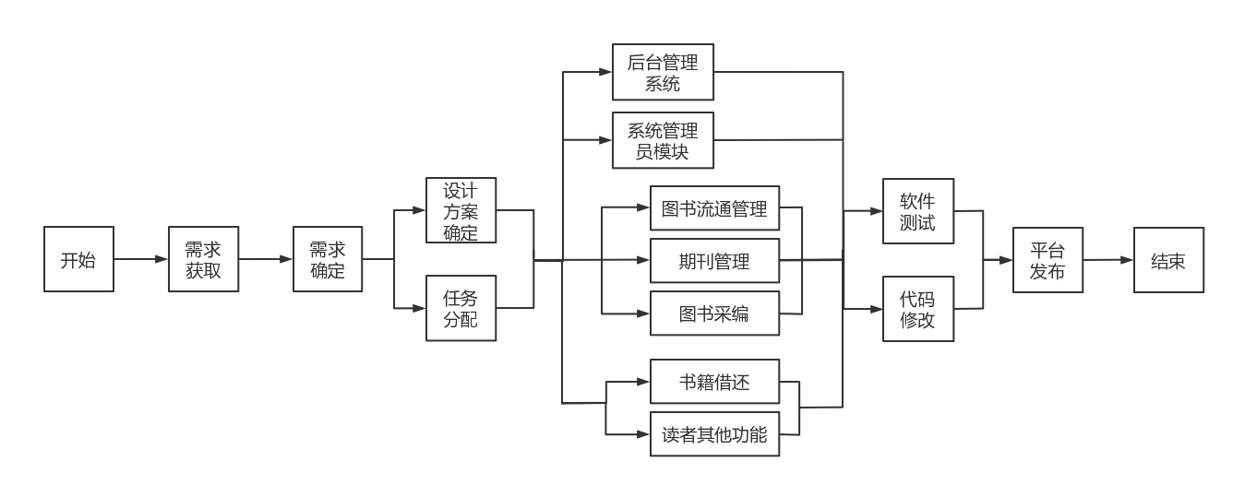

图 8 PDM网络图
  - 关键路径

关键路径是指设计中从输入到输出经过的延时最长的逻辑路径。本项目关键路径如图5中粗红线所示：需求获取-需求确定（7天）-设计方案确定（3天）-编码（30天）-软件测试（8天）-平台发布（7天），共计55天。

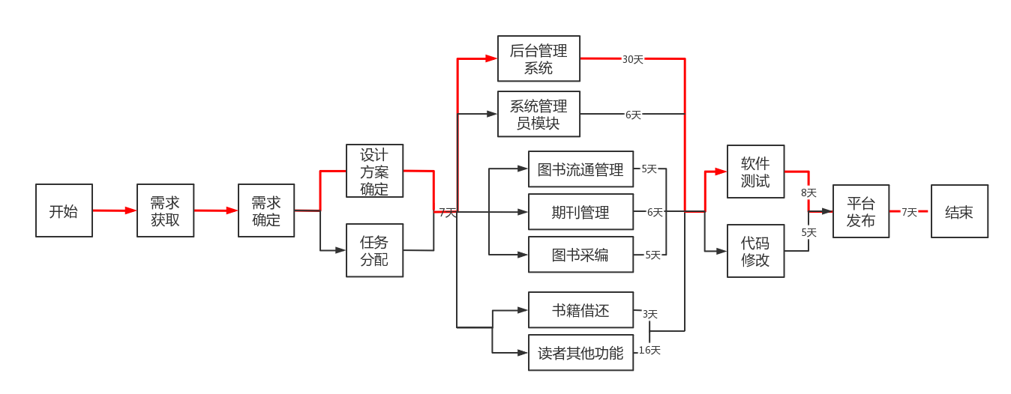

图 9 关键路径
  - 里程碑图

本项目共设置9个里程碑：确定需求分析、软件设计、完成后台管理系统开发、图书采编模块开发完成、图书流通管理模块开发完成、书籍借还模块开发完成、客户端开发完成、软件测试、系统发布与维护。

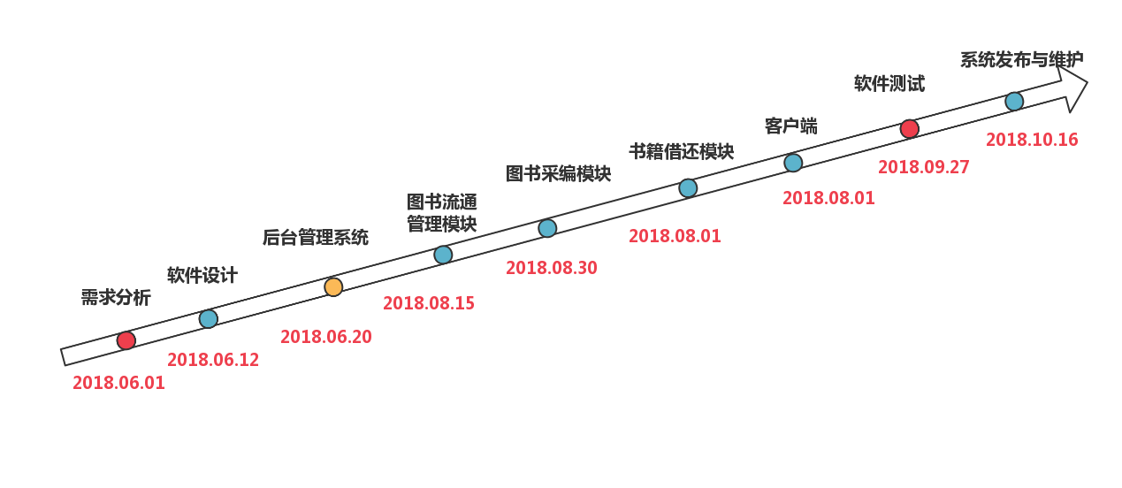

图 10 里程碑图
- 项目资源管理
  - 软件项目资源库的建立及说明
表 4软件项目资源库
资源类型 | 具体内容 | 数量
人力资源 | 项目经理 | 1
 | 测试经理 | 1
 | 系统架构师 | 1
 | 系统分析师 | 1
 | 程序员 | 1
 | 测试员 | 1
 | 文员 | 1
设备资源 | 电脑 | 9
 | 服务器 | 2
其他资源 | 暂无 | 无

说明：

1、人力资源：

项目经理：总负责本项目，全程参与各项工作，审核通过各种文件。跟进进度，根据实际情况做出及时的调整，以应对未来可能出现的任何问题。

测试经理：领导测试团队，制定测试工作计划，包括人员安排、进度、使用的软硬件环境、测试的流程等；带领团队内的测试工程师，执行所负责模块的测试计划，跟踪并报告测试计划的执行进度；负责测试用例质量，开发高效的测试用例。

系统架构师：负责系统架构，搭建完善系统，供开发阶段的工作人员有方向地工作。

系统分析师：在项目前期，参与系统搭建环节，根据项目需求优化架构，为系统的高性能、高鲁棒等奠定基础。

程序员：总负责项目的编码开发阶段。

测试员：负责项目后期的软件测试，找出系统中可能存在的bug，并反馈程序员修改。

文员：撰写所需文档，记录会议内容。

2、设备资源：

电脑：高性能的电脑是高效率工作的关键，配备数量上多于工作人员2台的电脑，为过程中出现意外做准备。

服务器：为平台上线提供支持，可以在服务器上进行测试等工作。

3、其他资源：可以根据实际情况添加。
  - 项目任务责任矩阵

表 5 项目任务责任矩阵
分解  代码 | 任务名称 | 项目经理 | 测试经理 | 系统  架构师 | 系统  分析师 | 程序员 | 测试员 | 文 员
A 需求分析
A.1 | 需求确定
A.1.1 | 目的性需求分析 | RA |  | P | P | P |  | P
A.1.2 | 用户应用性需求分析 | RA |  | P | P | P |  | P
A.1.3 | 功能性需求 | RA |  | P | P | P |  | P
A.1.4 | 非功能性需求 | RA |  | P | P | P |  | P
A.1.5 | 设计约束 | RA |  | P | P | P |  | P
A.1.6 | 需求文档撰写 | RA |  |  |  |  |  | P
B 软件设计
B.1 | 具体实施方案确定
B.1.1 | 系统架构 | A |  | R | R
B.1.2 | 功能模块划分 | RA |  | P | P | P
B.1.3 | 算法确定 | R |  |  |  | P
B.1.4 | 程序语言确定 | R |  |  |  | P
B.2 | 任务分配
B.2.1 | 分析团队情况 | R
B.2.2 | 具体任务分配 | R
B.2.3 | 里程碑设置 | R
B.2.4 | 应急预案确定 |  |  | R
B.2.5 | 设计文档撰写 |  |  | R |  |  |  | P
C 程序编写
C.1 | 后台管理系统
C.1.1 | 用户管理系统
C.1.1.1 | 登录注册 |  |  | R |  | P
C.1.1.2 | 馆员信息管理 |  |  | R |  | P
C.1.1.3 | 读者数据管理 |  |  | R |  | P
C.1.1.4 | 权限设置 |  |  | R |  | P
C.1.2 | 日志管理
C.1.2.1 | 系统操作日志查阅 |  |  | R |  | P
C.1.2.2 | 图书验证信息 |  |  | R |  | P
C.1.3 | 用户意见反馈
C.1.3.1 | 投诉信息 |  |  | R |  | P
C.1.3.2 | 意见反馈 |  |  | R |  | P
C.2 | 客户端
C.2.1 | 系统管理员
C.2.1.1 | 用户权限管理 |  |  | R |  | P
C.2.1.2 | 用户个人信息维护 |  |  | R |  | P
C.2.2 | 馆员
C.2.2.1 | 图书流通管理 |  |  | R |  | P
C.2.2.2 | 期刊管理 |  |  | R |  | P
C.2.2.3 | 图书采编 |  |  | R |  | P
C.2.3 | 读者
C.2.3.1 | 个人信息管理 |  |  | R |  | P
C.2.3.2 | 借阅情况查询 |  |  | R |  | P
C.2.3.3 | 书籍快速检索 |  |  | R |  | P
C.2.3.4 | 书籍借还 |  |  | R |  | P
C.2.3.5 | 书籍评论 |  |  | R |  | P
D 软件测试
D.1 | 测试软件
D.1.1 | 测试项目确定 |  | RA | R |  | P | P
D.1.2 | 黑盒测试 |  | RA | R |  | P | P
D.1.3 | 白盒测试 |  | RA | R |  | P | P
D.1.4 | 测试文档撰写 | A | R | R |  |  | P | P
E 系统发布与维护
E.1 | 系统发布
E.1.1 | 项目部署 |  |  | R | P |  | P
E.1.2 | 发布项目 |  |  | R | P |  | P
E.1.3 | 运行维护 |  |  | R |  | P | P
E.1.4 | 维护文档撰写 | A |  | R |  |  |  | P

  - 项目资源的分配

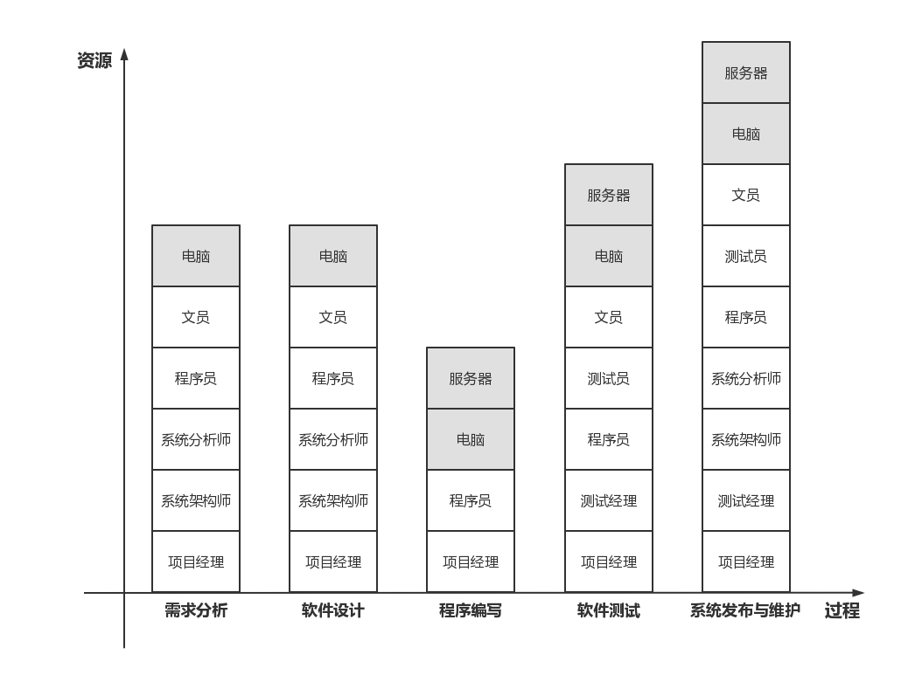

图 11 项目资源分配图
  - 项目资源冲突的解决方法

①设定优先级。当双方或多方都需要使用某一资源时，应告知任务负责人，由项目经理或架构师决定优先做哪项工作，在效益最大化的前提下，舍弃相关的时间成本，保证在资源冲突的情况下，仍然能够保证工作继续进行。

②提高共享度，强化复用。

③使用应急资金添置资源。如果资源发生冲突，经过负责人权衡后，发现优先级方案都相对大程度地损害了利益，所以无法排出优先级。但是在项目伊始，项目保留了多余的备用资金，这些资金允许在如此情况下使用。通过购置新资源，包括购买设备、临时聘用人力等，暴力、但高效解决问题，也不失为一种好方法。

④客观地进行风险评估，提前预见资源冲突。在分析可能存在的风险的同时，也要根据各项目的实际情况，给出相应的解决方案和人力使用的建议，然后和管理层一起讨论，形成最终的决议，这样才方便后续项目的推进。

⑤及时沟通汇报。多思考多沟通多汇报，是解决人力资源冲突的最佳途径。
- 项目成本管理
  - 项目成本的构成分析

项目成本主要包括人力资源的员工薪资，设备资源、软件资源的购置开销等。此外，保留一定的成本资金作为机动，例如可用备用资金添置新资源以解决资源冲突，或是由于赶工期需压缩时间导致的成本提高。

除了资源上的成本，项目成本还包括员工通信费（话费、网费等）、培训费、报销费用(如差旅费、会议费、交通费）等。在最大程度地获取利润的同时，也要补偿员工因公产生的费用，以提高团队凝聚力、企业文化等。
  - 项目总成本的预算

表 6 项目总成本预算
任务 | 预算(元)
员工薪资 | 73440
设备购置 | 10000
其他费用 | 16560
  - 项目成本超预算的解决方法

负责人察觉到成本超预算时做出决策，需要跟进工作进度，适当要求团队提高工作时间以加紧完成工作。其次，可以降低对设备的要求，改买为租，改租为借，在设备上大大减小成本。资源成本以外的开销，负责人可以提高门槛，减少此类的费用支出。另外，负责人也可以与甲方协商，要求增加预算，通过一系列的谈判达成目标。
- 项目团队组建
  - 项目团队的组建形式

项目开始前，选定合适的项目经理，因为项目经理是整个项目的重要组成部分，他代表着团队的灵魂。

项目经理，项目经理决定团队的结构，选择合适的系统架构师、分析师、程序员等团队成员，尽量让整个开发团队和谐融洽，最高效率地工作。

团队管理结构如下图所示：

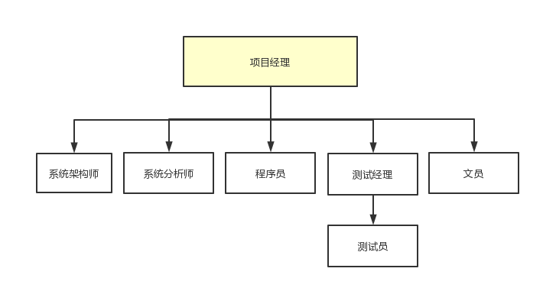

图 12 团队管理结构
  - 项目团队的建设过程

布鲁斯·塔克曼(Bruce Tuckman)的团队发展阶段模型认为团队发展的五个阶段是：组建期、激荡期、规范期、执行期和休整期。
- 组建期

在组建期，团队会进行测试，辨识出团队的人际边界和任务边界，并建立起成员间的相互关系，团队成员与团队领导之间的关系，以及各项团队标准。团队领导需要与成员之间建立互信，互相分享，达成共识。
- 激荡期

团队获取团队发展的信心，但是存在人际冲突、分化的问题。项目领导此时需要指引项目团队度过激荡转型期。强调团队成员的差异，相互包容。
- 规范期

团队效能提高，团队开始形成自己的身份识别。团队成员调适自己的行为，以使得团队发展更加自然、流畅，有意识地解决问题，实现组织和谐。领导应允许团队成员有更大的自主性。
- 执行期

团队成员对于任务层面的工作职责有清晰的理解，即使没有监督，自己也能做出决策。项目领导让团队自己执行必要的决策。
- 休整期

成员们在这一阶段会产生失落感，动机水平下降，对于未来充满了不确定性。
  - 项目团队的沟通计划

按照频率大体可以分为两类：例行沟通和非例行沟通。
- 非例行沟通：

在项目过程中跟客户、项目组成员或相关利害干系人进行的非正式沟通。需求分析阶段，团队参加需求会议，与甲方讨论需求，确定可行性、必要性等。开发阶段，召开周期性会议，与甲方沟通进展及满意度，由文员记录相应内容。
- 例行沟通：

①文档形式沟通。主要是通过项目日报、周报、月报等形式与项目组内外进行沟通。如内部使用邮件等进行远程沟通，如在同一办公室则可以直接对话。

②会议形式沟通。项目团队例行召开小组例会，梳理本阶段工作情况以及后续工作目标。或者在项目阶段性成果的输出阶段向利害干系人汇报项目进展情况，如每日早会。

如果出现矛盾，则需要一起解决，一同度过震荡期。这是必经之路，所以领导应该提前预知，并做出相应对策。
表 7 项目团队沟通计划表
角色 | 沟通级别 | 沟通需求 |  |  | 发布信息归档 |  | 信息发布 |  |  |  | 特殊邮件
 |  | 所需信息 | 时间要求 | 沟通方式 | 归档格式 | 归档人 | 发布方式 | 发布  时间 | 发布人 | 发布人类型
项目经理 | 项目组级别 | 任务完成情况 | 周例会情况 | 线下/线上会议 | 例会会议纪要 | 文员 | 电子邮件 | 每周一15:00 | 文员 | 文员 | 项目经理邮件

每次例行组会，文员需要填写会议纪要。主要格式如下：
- 软件配置管理计划

会议纪要

会议主题|项目组会

时 间|2021年XX月XX日XX:00-XX:00

地 点|线上

参与人员|XX, XX, XX, XX, XX, XX, XX

迟到人员|无

请假人员|无

XXX汇报了他上周做了哪些工作，目前的进展如何，下一步打算怎么做……

项目经理建议XXX应该朝着那个方向进一步努力……
  - 配置库的建立及维护方法

一般来说，项目需要建立三个配置库：开发库、受控库、产品库。

1)开发库：用于存放代码、脚本等开发过程中的产物，如产品源代码、需求规格说明、软件设计说明书和手册、单元测试资料、会议纪要、项目周报等。

2)受控库：用于保存已被批准的配置项（包括基线）或项目统一管理的过程资产记录，如由研发人员提交的软件程序、版本说明，以及由测试人员编制的测试方案、测试用例、版本测试报告、BUG分析列表等以此构成一系列测试基线。

3)产品库：用于存放发布后的产品，保存发布基线的配置项，如正式发布的产品版本及其配套资料，以此构成产品基线。

维护方法方面：

①严格设置配置库权限，由配置库管理员专门负责管理。

②建议产品库版本与实际运行版本保持一致。

④配置数据库的大小不超过5G，保持在3-5G左右。

⑤每周对VSS数据库进行分析，查找漏洞并及时修改。

⑥每天都需要对配置库的增量进行备份，每周进行数据库的完整备份。
  - 配置项目录结构

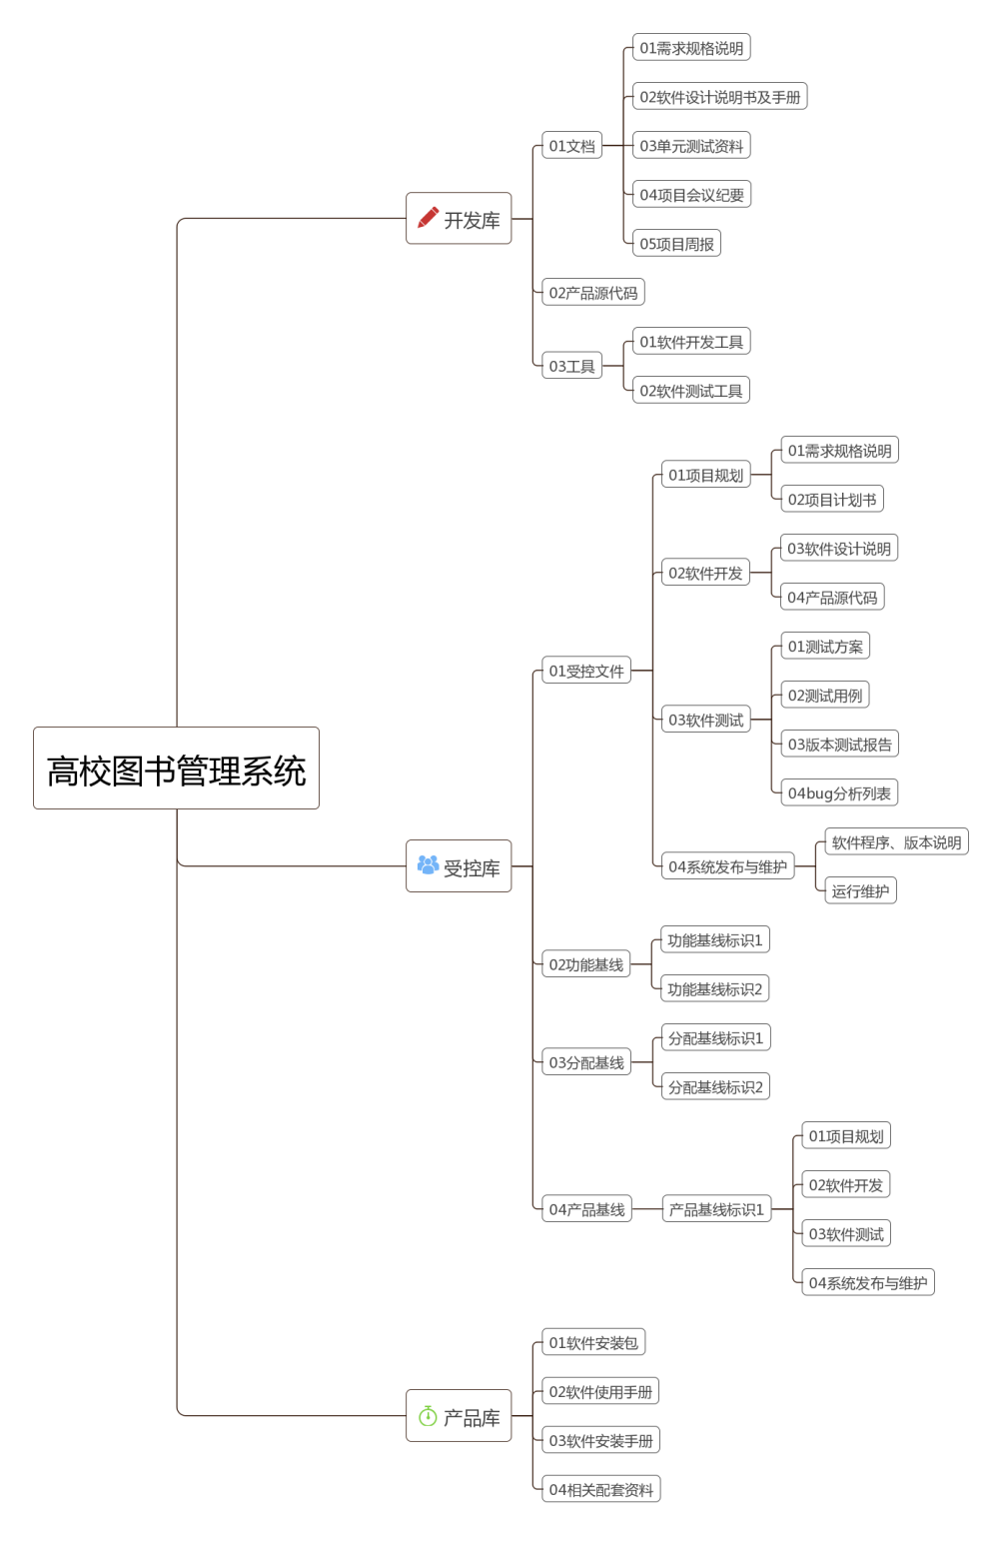

图 13 配置项目录结构
  - 变更管理流程

由于开发项目是一件耗时较长的事情，在几个月的时间中，一些因素很有可能会发生变化。为了保证项目目标的实现，则对项目计划进行相应的部分进行变更，并按变更后的要求继续进行项目。

变更管理流程：
- 提出：将需要变更的详细信息进行记录，要求内容简明扼要，且有价值，需要说清楚情况。关于此可以使用变更管理工具，它不仅方便记录，还可以提供重要的提示，帮助记录者更加完善、准确地进行记录。
- 审核：审核时需要确认变更意义，确认是否要修改。随后需要预料此次变更可能产生的影响，根据分析决定是否要修改变更的内容，或对项目其它方面做同步改变。最后指派成员实施变更。
- 实施修改：相关人员根据要求进行修改。在此过程中，需要保证完全彻底地实施，而不是仅仅修改了文档，却没有在实际代码中修改。如果有分工，则需要处理同步进行变更的问题。
- 确认：相关负责人需要验证有关人员实施了变更，或者确定审核人拒绝变更的理由是合理的。
表 8 项目变更请求表
项目名称
变更申请人 |  | 提交时间
变更题目 |  | 紧急程度
变更具体内容
变更影响分析
变更确认
处理结果
签字
- 感受与收获

本项目建立了一个较全面的高校图书管理系统。通过课程学习及资料收集，我完成了从项目确立到需求分析、任务分解、进度管理安排、项目资源管理、项目成本管理、项目团队建设、软件配置管理计划的设计，收获匪浅，也对软件项目管理的内容有了更深刻的了解。

软件项目管理是为了使软件项目能够按照预定的成本、进度、质量顺利完成，而对人员、产品、过程和项目进行分析和管理的活动。它所涉及的范围覆盖了整个软件工程过程。软件项目开发获得成功的关键问题是必须对软件项目的工作范围、可能风险、需要资源（人、硬件/软件）、要实现的任务、经历的里程碑、成本、进度安排等了如指掌。这种管理在技术工作开始之前就应开始，在软件从概念到实现的过程中继续进行，当软件工程过程最后结束时才终止。

软件项目管理的内容主要包括如下几个方面：人员的组织与管理，软件度量，软件项目计划，风险管理，软件质量保证，软件过程能力评估，软件配置管理等。

通过这次实践课程撰写文档以及使用jira进行模拟项目管理，我回顾了甘特图、PDM网络图、关键路径、里程碑等知识，锻炼了动手能力，学习了项目管理的知识，了解了整个流程，这对我未来的学习和工作都有很大的帮助，受益良多。

